Міністерство Освіти і Науки України

Національний технічний університет

«Харьківський політехнічний інститут»

Кафедра «Програмна інженерія та інформаційні технології управління »

**Лабораторна робота 6**

# Використання вказівників на функції та заголовних файлів

Виконав :

Студент группы 36-В

Кроль Максим

Перевірив :

Копп А.М

Харків 2016

# Тема Використання вказівників на функції та заголовних файлів

**Мета :** Покращити знання з С++ , навчитися використовувати вказівників на функції та заголовних файлів.

Хід роботи :

### 1.1 Метод ділення відрізку навпіл

Реалізувати програму знаходження кореня рівняння методом ділення відрізку навпіл (дихотомії) у різних одиницях трансляції. Описати та використати вказівник на функцію, тип якого, а також прототип функції знаходження кореня слід розташувати у заголовному файлі.

Код програми

Source.cpp

#include"Header.h"

void main()

{

cout << root(g, 0, 6) << endl;

cout << root(sin, 1, 4) << endl;

}

Header.h

#pragma once

#include <iostream>

#include <cmath>

using std::cout;

using std::endl;

using std::fabs;

typedef double(*FuncType)(double);

double root(FuncType f, double a, double b);

double g(double x);

Source1.cpp

#include "Header.h"

double root(FuncType f, double a, double b)

{

double eps = 0.001;

double x;

do

{

x = (a + b) / 2;

if (f(a) * f(x) > 0)

{

a = x;

}

else

{

b = x;

}

} while (b - a > eps);

return x;

}

double g(double x)

{

return x * x - 2;

}

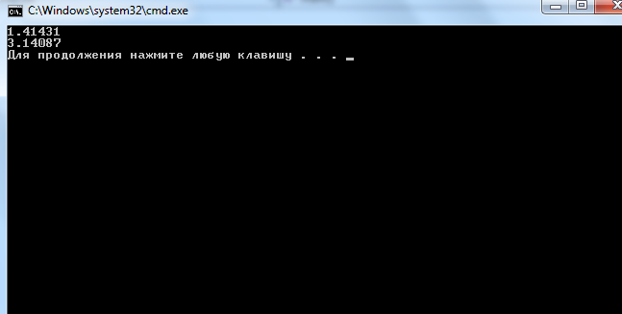

### 1.2 Індивідуальне завдання

Написати програму, яка реалізує перебір значень з метою пошуку деякого значення відповідно до індивідуального завдання, наведеного в таблиці. Необхідне значення може бути знайдено шляхом перевірки проміжних значень функції (або першої / другої похідної). Слід використати вказівник на функцію, для якого визначити **typedef**.

Сирцевий код повинен бути розділений на дві одиниці трансляції. Перша одиниця трансляції буде представлена заголовним файлом і файлом реалізації. Визначення **typedef**, а також прототип функції пошуку потрібного значення, повинні бути розташовані в заголовному файлі. Визначення цієї функції слід здійснити у файлі реалізації. Функція для перевірки працездатності програми, а також функція main(), повинні бути розташовані в іншій одиниці трансляції.



Source.cpp

#include "Header.h"

int main()

{

double h, a, b;

int n;

setlocale(0, "UKRAINIAN");

cout << "Введiть значення початку iнтервалу: ";

cin >> a;

cout << endl << "Введiть значення кiнця iнтервалу: ";

cin >> b;

cout << endl << "Введiть крок iнтервалу: ";

cin >> h;

cout << endl << "Введiть значення n: ";

cin >> n;

if (a > b)

cout << endl << "Початок не може бути бiльше кiнця" << endl;

else

cout << endl << "quantity of roots = " << count(y, a, b, h, n) << endl;

system("pause");

return 0;

}

Header.h

#pragma once

#include <iostream>

using namespace std;

typedef double(*funcT)(double, int);

double y(double x, int n);

int count(funcT f, double a, double b, double h, int n);

Source1.cpp

#include "Header.h"

double y(double x, int n)

{

double rez = 1;

if (x > 0)

for (int i = 1; i <= n; i++)

for (int j = 0; j < n; j++)

rez *= x - i - j;

else

{

rez = 0;

for (int i = 0; i <= n; i++)

rez += (x - i)*(x - i);

}

return rez;

}

int count(funcT f, double a, double b, double h, int n)

{

int N = 0;

while (a <= b)

{

if (f(a, n) == 0)

N++;

a += h;

}

return N;

}

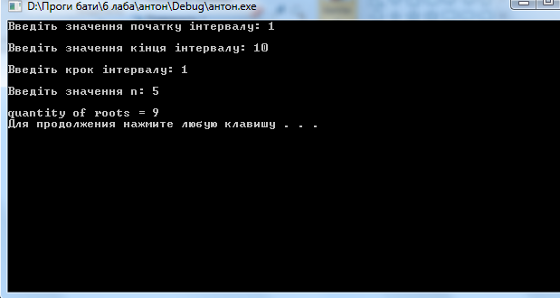

Висновок : Я навчився використовувати структури , та працювати з текстовими документами в С++